
О внесении изменения в постановление акимата города Алматы от 3 июня 2016 года № 2/252 "Об утверждении регламентов государственных услуг, оказываемых в сфере технического и профессионального образования"
Утративший силу
Постановление акимата города Алматы от 20 августа 2019 года № 3/499. Зарегистрировано Департаментом юстиции города Алматы 23 августа 2019 года № 1583. Утратило силу постановлением акимата города Алматы от 29 сентября 2020 года № 3/399
Сноска. Утратило силу постановлением акимата города Алматы от 29.09.2020 № 3/399 (вводится в действие со дня его первого официального опубликования).
В соответствии со статьей 16 Закона Республики Казахстан от 15 апреля 2013 года "О государственных услугах" и статьей 50 Закона Республики Казахстан от 6 апреля 2016 года "О правовых актах", акимат города Алматы ПОСТАНОВЛЯЕТ:
1. Внести в постановление акимата города Алматы от 3 июня 2016 года № 2/252 "Об утверждении регламентов государственных услуг, оказываемых в сфере технического и профессионального образования" (зарегистрировано в Реестре государственной регистрации нормативных правовых актов № 1295, опубликовано 8 июля 2016 года в газетах "Алматы ақшамы" и "Вечерний Алматы") следующее изменение:

регламент государственной услуги "Выдача справки лицам, не завершившим техническое и профессиональное, послесреднее образование", утвержденный указанным постановлением изложить в новой редакции, согласно приложению к настоящему постановлению.
2. Управлению образования города Алматы в установленном законодательством Республики Казахстан порядке обеспечить государственную регистрацию настоящего постановления в органах юстиции с последующим официальным опубликованием в периодических печатных изданиях и размещение на интернет ресурсе акимата города Алматы.
3. Контроль за исполнением настоящего постановления возложить на заместителя акима города Алматы Е. Бабакумарова.
4. Настоящее постановление вводится в действие по истечении десяти календарных дней после дня его первого официального опубликования.
Аким города Алматы | Б. Сагинтаев
Приложение
к постановлению акимата
города Алматы
от 20 августа 2019 года
№ 3/499
Утвержден
постановлением акимата
города Алматы
от 3 июня 2016 года № 2/252
Регламент государственной услуги "Выдача справки лицам, не завершившим
техническое-профессиональное, послесреднее образование"
1. Общие положения
1. Государственная услуга "Выдача справки лицам, не завершившим техническое-профессиональное, послесреднее образование" (далее - государственная услуга) оказывается организациями технического и профессионального, послесреднего образования (далее – услугодатель) на основании стандарта государственной услуги "Выдача справки лицам, не завершившим техническое-профессиональное, послесреднее образование", утвержденного приказом исполняющего обязанности Министра образования и науки Республики Казахстан от 6 ноября 2015 года № 627 (далее – Стандарт).
Прием документов и выдача результатов оказания государственной услуги осуществляются через:
1) канцелярию услугодателя;
2) некоммерческое акционерное общество "Государственная корпорация "Правительство для граждан" (далее – Государственная корпорация).
2. Форма оказания государственной услуги: бумажная.
3. Результат оказания государственной услуги – выдача справки лицам, не завершившим техническое и профессиональное, послесреднее образование, по форме утвержденной приказом Министра образования и науки Республики Казахстан от 12 июня 2009 года № 289.
Форма предоставления результата оказания государственной услуги: бумажная.
2. Описание порядка действий структурных подразделений (работников)
услугодателя в процессе оказания государственной услуги
4. Основанием для начала процедуры (действия) по оказанию государственной услуги является получение услугодателем заявления и необходимых документов для оказания государственной услуги от услугополучателя, предусмотренных пунктом 9 Стандарта.
5. Содержание каждой процедуры (действия), входящей в состав процесса оказания государственной услуги, длительность его выполнения:
1) регистрация заявления и прием документов сотрудником учебной части услугодателя, длительность процедуры – 15 минут;
2) рассмотрение заявления и проверка предоставленных документов руководителем услугодателя, длительность процедуры – 15 минут;
3) оформление результата оказания государственной услуги ответственным лицом услугодателя, длительность процедуры – 2 рабочих дня;
4) выдача результата оказания государственной услуги услугополучателю, длительность процедуры – 1 рабочий день.
6. Результат процедуры (действия) по оказанию государственной услуги, который служит основанием для начала выполнения следующей процедуры (действия):
1) выдача услугополучателю расписки о приеме документов;
2) отписывание руководителем услугодателя согласно резолюции заявление услугополучателя ответственному лицу услугодателя для исполнения;
3) подписывание руководителем услугодателя результата оказания государственной услуги;
4) получение услугополучателем результата оказания государственной услуги.
3. Описание порядка взаимодействия структурных подразделений (работников)
услугодателя в процессе оказания государственной услуги
7. Перечень структурных подразделений услугодателя, участвующих в процессе оказания государственной услуги:
сотрудник учебной части услугодателя;
ответственное лицо услугодателя;
руководитель услугодателя.
8. Описание последовательности процедур (действий) между структурными подразделениями (работниками) услугодателя:
1) сотрудник учебной части услугодателя регистрирует заявление, принимает документы и направляет на рассмотрение руководителю услугодателя, длительность процедуры – 15 минут;
2) руководитель услугодателя согласно резолюции отписывает заявление услугополучателя ответственному лицу услугодателя для исполнения, длительность процедуры – 15 минут;
3) ответственное лицо услугодателя осуществляет проверку полноты документов, подготавливает результат оказания государственной услуги, подписывает у руководителя услугодателя после передает сотруднику учебной части услугодателя для выдачи услугополучателю, длительность процедуры – 2 рабочих дня;
4) сотрудник учебной части услугодателя выдает результат оказания государственной услуги услугополучателю, длительность процедуры – 1 рабочий день.
4. Описание порядка взаимодействия с Государственной корпорацией
(или) иными услугодателями, а также порядка использования
информационных систем в процессе оказания
государственной услуги
9. Описание порядка обращения в Государственную корпорацию, длительность обработки запроса услугополучателя:
1) услугополучатель подает документы согласно пунктом 9 Стандарта работнику Государственной корпорации в операционном зале посредством "безбарьерного" обслуживания путем электронной очереди, длительность процедуры - 15 минут;
2) работник Государственной корпорации:
проверяет правильность заполнения заявлений и полноту пакета документов и выдает услугополучателю расписку о приеме соответствующих докуентов, длительность процедуры - 10 минут;
в случае представления услугополучателем неполного пакета документов, согласно перечню, предусмотренному пункту 9 Стандарта работник Государственной корпорации отказывает в приеме заявления и выдает расписку об отказе в приеме документов по форме согласно приложению 2 Стандарта;
получает согласие услугополучателя на использование сведений, составляющих охраняемую законом тайну, содержащихся в информационных системах, при оказании государственных услуг, если иное не предусмотрено законами Республики Казахстан, длительность процедуры - 2 минуты;
идентифицируют личность услугополучателя, вносит соответствующую информацию об услугополучателе и список поданных документов, длительность процедуры - 3 минуты;
подготавливает пакет документов и направляет его в накопительный отдел Государственной корпорации для передачи услугодателю через курьерскую связь, длительность процедуры - 15 минут;
3) сотрудник учебной части услугодателя принимает документы, выдает курьеру Государственной корпорации расписку с указанием даты приема пакета документов и предоставляет документы на рассмотрение руководителю услугодателя, длительность процедуры - 15 минут;
4) руководитель услугодателя согласно резолюции отписывает заявление услугополучателя ответственному лицу услугодателя для исполнения, длительность процедуры – 15 минут;
5) ответственное лицо услугодателя проверяет предоставленные документы на соответствие пункта 9 Стандарта, после проверки и анализа предоставленных документов подготавливает результат оказания государственной услуги, либо мотивиранный ответ об отказе в оказании государственной услуги в случаях и по основаниям, предусмотренным пунктом 10 Стандарта, подписывает у руководителя услугодателя и передает сотруднику учебной части услугодателя для передачи курьеру Государственной корпорации, длительность процедуры - 2 рабочих дня;
6) сотрудник учебной части услугодателя передает курьеру Государственной корпорации результат оказания государственной услуги для передачи услугополучателю, длительность процедуры - 1 рабочий день.
10. Описание процесса получения результата оказания государственной услуги через Государственную корпорацию, его длительность:
выдача результата оказания государственной услуги услугополучателю осуществляется работником отдела выдачи документов Государственной корпорации на основании расписки о приеме соответствующих документов, при предъявлении документа, удостоверяющего личность (либо его представителя по нотариально заверенной доверенности), длительность процедуры - 15 минут.
11. Подробное описание последовательности процедур (действий), взаимодействий структурных подразделений (работников) услугодателя в процессе оказания государственной услуги, а также описание порядка взаимодействия с Государственной корпорацией отражены в справочнике бизнес-процессов оказания государственной услуги, согласно приложению к настоящему Регламенту.
Приложение
к регламенту государственной
услуги "Выдача справки
лицам, не завершившим
техническое-профессиональное,
послесреднее образование"
Справочник бизнес-процессов оказания государственной услуги

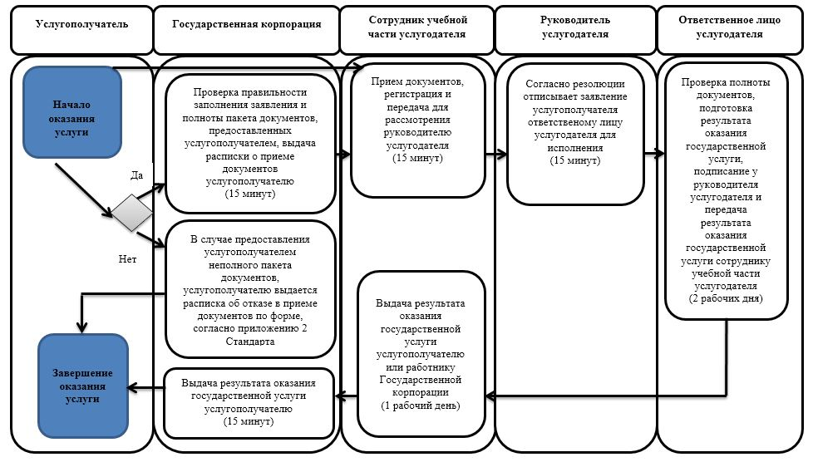

Условные обозначения
 | - начало или завершение оказания государственной услуги;
 | - наименование процедуры (действия) услугополучателя и (или) структурных подразделений (работников) услугодателя;
 | - переход к следующей процедуре (действию).

© 2012. РГП на ПХВ «Институт законодательства и правовой информации Республики Казахстан» Министерства юстиции Республики Казахстан

